**Brioche tressée au sucre (sur poolish)**

[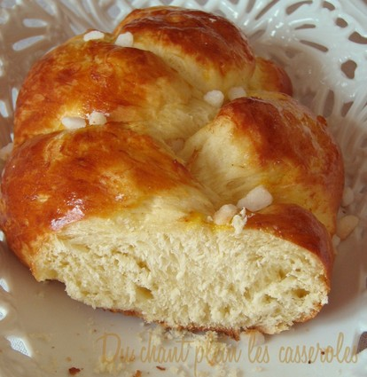](http://icu.linter.fr/750/354789/1380431078/brioche-tressee-au-sucre-sur-poolish.jpg)

La poolish est une sorte de levain qui permet d'obtenir une mie moelleuse et filante très goûteuse, comme chez le boulanger.

Ingrédients / pour 4 personnes

* Ces proportions sont pour 1 grosse ou 2 petites tresses briochées
* Pour la poolish (à préparer 12 h à l'avance) :
* 150 ml de [lait](http://cuisine.journaldesfemmes.com/encyclopedie/fiche_composant/286/lait.shtml)
* 150 g de [farine](http://cuisine.journaldesfemmes.com/encyclopedie/fiche_composant/289/farine.shtml) T45
* 1 pincée de levure de boulangerie lyophilisée (déshydratée)
* Pour la brioche proprement dite :
* 3 jaunes d'[oeufs](http://cuisine.journaldesfemmes.com/encyclopedie/fiche_composant/226/oeuf.shtml) + 1 pour la dorure
* 260 g de [farine](http://cuisine.journaldesfemmes.com/encyclopedie/fiche_composant/289/farine.shtml) T45
* 1 cuillère à café rase de [sel](http://cuisine.journaldesfemmes.com/encyclopedie/fiche_composant/284/sel.shtml)
* 1/2 cuillère à café de levure de boulangerie déshydratée
* [Voir le reste des ingrédients](http://cuisine.journaldesfemmes.com/recette/336905-brioche-tressee-au-sucre-sur-poolish)

Réalisation

* Difficulté facile
* Préparation 1h30
* Cuisson 30 mn
* Repos 3h
* Temps Total

**Préparation Brioche tressée au sucre (sur poolish)**

1 La veille au soir ou le soir pour le matin (soit environ 12h à l'avance), mélangez les ingrédients de la poolish. Couvrez d'un torchon et laissez reposer dans un endroit à l'abri des courants d'air (directement dans la cuve de la machine à pain si vous comptez utiliser une machine à pain pour le pétrissage).

2 A l'issue de ce temps de repos, ajoutez les jaunes d'oeufs battus, la vanille, l'eau de fleurs d'oranger, l'extrait naturel d'orange, le vinaigre, puis les ingrédients secs (farine, levure, sucre, beurre à température ambiante). Pétrissez au moins 2 x 15 minutes à la main puis faites reposer 1 heure. Si vous utilisez une machine à pain, programmez sur "pâte seule".

3 A l'issue du pétrissage et de la levée, sortez le [pâton](http://cuisine.journaldesfemmes.com/definition/300103/paton.shtml) de la machine à pain, divisez-le en 3 parts égales si vous voulez obtenir une grosse brioche, ou 6 si vous voulez en faire deux petites. Façonnez des boudins de pâte, posez-les sur une plaque et tressez-les de manière très lâche afin qu'ils puissent [lever](http://cuisine.journaldesfemmes.com/definition/79/lever.shtml). Laissez reposer encore 1 heure 30 minutes à 2 heures dans un endroit tiède.

**Pour finir**

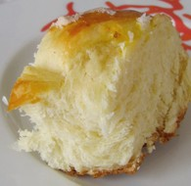

Préchauffez le four à 200°C (thermostat 6-7). [Dorez](http://cuisine.journaldesfemmes.com/definition/41/dorer.shtml) la tresse au jaune d'oeuf mélangé à 1 cuillère à soupe de lait, saupoudrez de sucre en grains et enfournez. Au bout de 5 minutes, baissez la température du four à 180°C (thermostat 6) et laissez cuire encore une vingtaine de minutes (dix à quinze minutes si vous faites deux petites tresses). Surveillez bien la cuisson car la dorure vire facilement au charbon. Laissez refroidir sur une grille.